Exercice : classe les quatre voitures suivantes selon les dégâts qu’elles vont subir lors du choc.
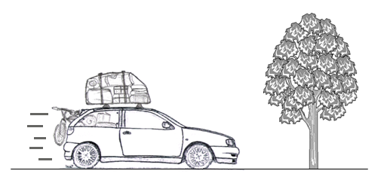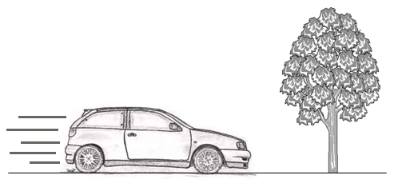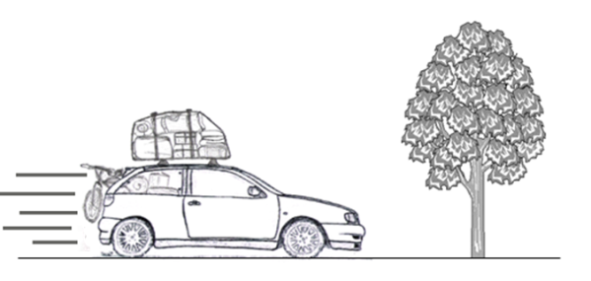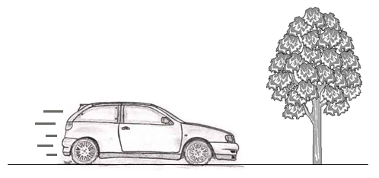
masse m = 1,4 t masse m = 700 kg masse m = 1,4 t masse m = 700 kg
4
3
1
2
vitesse v = 50 km/h vitesse v = 100 km/h vitesse v = 100 km/h vitesse v = 50 km/h

Exercice : classe les quatre voitures suivantes selon les dégâts qu’elles vont subir lors du choc.
masse m = 1,4 t masse m = 700 kg masse m = 1,4 t masse m = 700 kg
4
3
1
2
vitesse v = 50 km/h vitesse v = 100 km/h vitesse v = 100 km/h vitesse v = 50 km/h

Exercice : classe les quatre voitures suivantes selon les dégâts qu’elles vont subir lors du choc.
masse m = 1,4 t masse m = 700 kg masse m = 1,4 t masse m = 700 kg
4
3
1
2
vitesse v = 50 km/h vitesse v = 100 km/h vitesse v = 100 km/h vitesse v = 50 km/h
Exercice : classe les quatre voitures suivantes selon les dégâts qu’elles vont subir lors du choc.
masse m = 1,4 t masse m = 700 kg masse m = 1,4 t masse m = 700 kg
4
3
1
2
vitesse v = 50 km/h vitesse v = 100 km/h vitesse v = 100 km/h vitesse v = 50 km/h

Exercice : classe les quatre voitures suivantes selon les dégâts qu’elles vont subir lors du choc.
masse m = 1,4 t masse m = 700 kg masse m = 1,4 t masse m = 700 kg
4
3
1
2
vitesse v = 50 km/h vitesse v = 100 km/h vitesse v = 100 km/h vitesse v = 50 km/h

Exercice : classe les quatre voitures suivantes selon les dégâts qu’elles vont subir lors du choc.
masse m = 1,4 t masse m = 700 kg masse m = 1,4 t masse m = 700 kg
4
3
1
2
vitesse v = 50 km/h vitesse v = 100 km/h vitesse v = 100 km/h vitesse v = 50 km/h
CORRECTION :

Moins de dégâts plus de dégâts

Voiture 4 < voiture 1 et voiture 2 < voiture 3

La voiture 4 est la moins lourde (on rappelle que 1 t = 1000 kg soit 1,4 t = 1400 kg) et la moins rapide donc elle aura la plus petite énergie cinétique et subira un minimum de dégâts par rapport aux 3 autres voitures.

A l’inverse, la voiture 3, qui est la plus lourde et la plus rapide, subira le plus de dégâts.

Pour les voitures 1 et 2, l’une est deux fois plus rapide mais l’autre est deux fois plus lourde. Il faut donc déterminer si les paramètres « masse » et « vitesse » ont la même influence sur l’énergie cinétique ou si au contraire, un de ces deux paramètres l’emporte sur l’autre.

